**石家庄·县区人力资源服务工作站专场招聘会**

在石家庄市委组织部、市人社局指导下，充分发挥中国石家庄人力资源服务产业园资源优势进行服务延伸，在石家庄市域范围内建设人力资源服务工作站，助力石家庄各县（市、区）打造全方位人才和人力资源服务链条，为区域经济社会发展提供强有力的人才支撑与智力保障。现由河北诺亚人力诺聘平台于2021年10月1日至2021年12月31日开展“石家庄·县区人力资源服务工作站专场招聘会”。

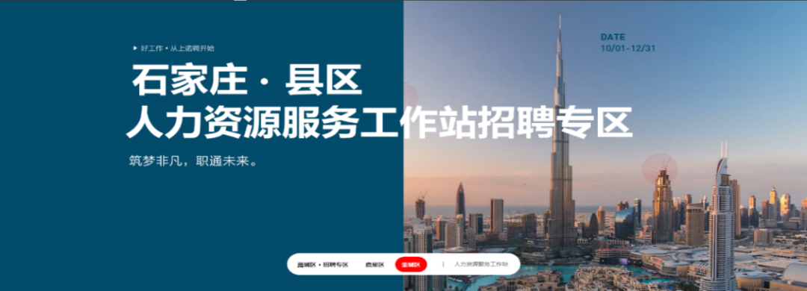

此次专场招聘会参会工作站有：藁城区人力资源服务工作站、栾城区人力资源服务工作站、鹿泉区人力资源服务工作站、高邑县人力资源服务工作站；预计涵盖信息技术、智能制造、生物医药、新材料、电子信息、装备制造、新型建材等十多个高新技术产业，共计邀请规模级以上企业180家，综合类企业380家，共计参会企业达560家。

基于当前疫情形势，为保证应届毕业生拥有充足就业实习机会，请广大求职者积极参与，把握就业择业机会。

参会步骤如下：

**1.扫码注册完善简历**

扫描下方二维码下载“诺聘”APP，安装后注册求职会员，完善简历信息。



**2.点击工作站招聘专区，寻找心仪岗位**  
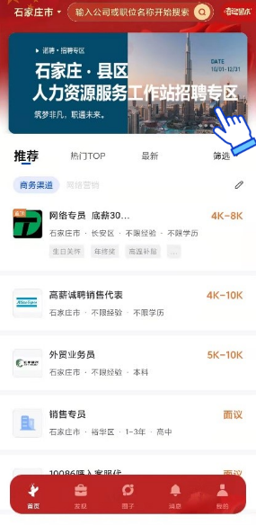 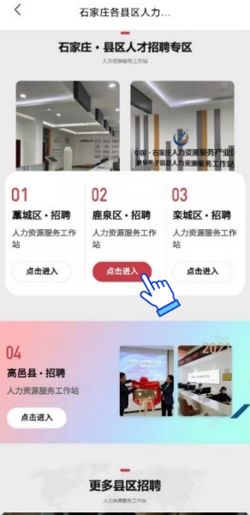

**3.与心仪岗位HR在线沟通，投递简历**  
